Как подготовить ребенка к школе?
Начало формы

Первый день в школе – это всегда большой стресс для детей. Узнайте, как правильно подготовить ребенка к школьной жизни.

Почему это важно?
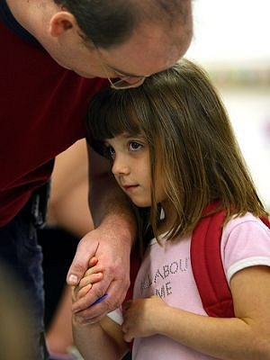Многие родители полагают, что процесс подготовки ребенка к школе ограничивается лишь покупкой школьной формы, портфеля и канцелярских предметов. И лишь немногие понимают, что первый класс, это в первую очередь большой стресс, и чтобы ребенок благополучно справился с эмоциональными переживаниями, его нужно подготовить к первому походу в школу.
В начале школьного обучения каждый ребенок проходит период адаптации к новым условиям, нагрузкам и требованиям. Если ребенка правильно подготовить к школьной жизни, то в дальнейшем он будет показывать успехи в обучении и легко налаживать отношения со своими сверстниками. От того, как воспримет ребенок учебу в первом классе зависит его дальнейший интерес к процессу обучения и желанию познавать мир и развиваться.

Как подготовить ребенка к школе?
Как показывает практика, для подготовки ребенка к школе одного лишь детского сада недостаточно. Сегодня существуют специальные дошкольные курсы, на которых ребенка обучают специальным навыкам и знаниям, а также помогают ему адаптироваться к новым условиям.
Большая ответственность также возлагается и на родителей. Нужно научить своего ребенка элементарным вещам: знать свое имя, фамилию, возраст, адрес проживания, а также имена своих родителей и род их занятий. Старайтесь отвечать на все вопросы своего ребенка, а также сами задавайте ему вопросы. Это стимулирует познавательную активность и мышление ребенка.
Для развития речи и памяти ребенку обязательно нужно читать книги, которые соответствуют его возрасту. Рисование, лепка из пластилина, конструирование предметов и прочие занятия позволяют развить мелкую моторику, что крайне важно в этом возрасте.
Не лишним будет и консультация психолога. Психодиагностическое обследование позволит выявить существующие проблемы, а специалист даст вам рекомендации касательно принятия дальнейших мер.

Если возникли проблемы
К сожалению, процесс подготовки к школе не всегда идет хорошо, а дальнейшая учеба проходит с трудом: ребенок плохо справляется с возложенными на него обязательствами, а также не ладит со одноклассниками. Причинами тому нередко служат вегетативные расстройства – функциональные изменения вегетативной нервной системы, в результате чего нарушается нервная регуляция некоторых систем и органов, в частности сердечно-сосудистой, дыхательной, желудочно-кишечной и других.
Вегетативная лабильность у детей становится причиной их раздражительности, повышенной утомляемости, нарушения сна, а также частых головных болей и головокружений. Поэтому этот недуг желательно выявить до поступления в школу, дабы ребенку не пришлось еще сложнее. Если нарушение вовремя не устранить, то со временем у ребенка может развиться склонность к тревоге, страхам, плаксивости, что приводит к ряду психологических заболеваний в более старшем возрасте.

Что делать?
Устранение вегетативных нарушений в первую очередь начинается с изменения образа жизни ребенка, что включает в себя:
- нормализацию сна;
- умеренную физическую активность;
- сбалансирование питание.
Что касается лекарственных средств, то врачи по возможности стараются отдавать предпочтения натуральным препаратам в виду их нетоксичности и мягкости воздействия на организм. Предлагаем Вам по вопросу медикаментозного лечения своих детей обращаться к своему семейному врачу или к участковому педиатру Краснолиманского Центра первичной медико-санитарной помощи им. М.И. Лядукина.
.
Самолечение может быть опасным для вашего здоровья.

Врач педиатр Краснолиманской ЦРБ Л.В. Серица

